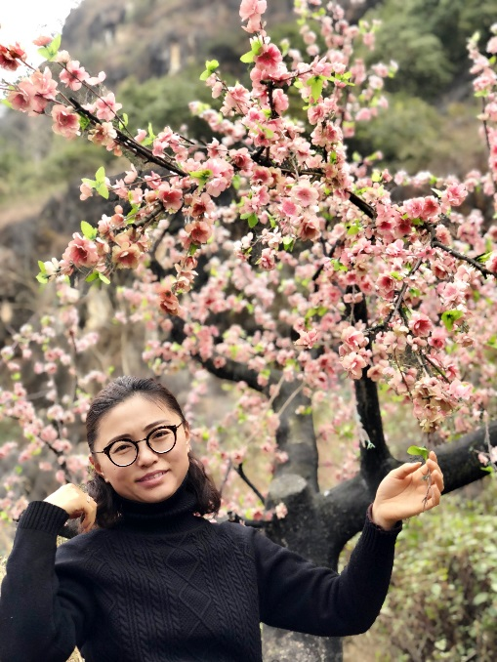
姓名：张亚萍
学科：语文
区语文骨干教师
格言：
认认真真做人
踏踏实实做事

